# РОССИЙСКИЙ УНИВЕРСИТЕТ ДРУЖБЫ НАРОДОВ

**Факультет физико-математических и естественных наук Кафедра теории вероятностей и кибербезопасности**

# ОТЧЕТ

**ПО ЛАБОРАТОРНОЙ РАБОТЕ № 10**

*дисциплина: Моделирование информационных процессов*

Студент: Маслова Анастасия

Группа: НКНбд-01-21

**МОСКВА**

2024 г

**Постановка задачи:**

Пять мудрецов сидят за круглым столом и могут пребывать в двух состояниях —

думать и есть. Между соседями лежит одна палочка для еды. Для приёма пищи

необходимы две палочки. Палочки — пересекающийся ресурс. Необходимо синхронизировать процесс еды так, чтобы мудрецы не умерли с голода. Вычислите пространство состояний. Сформируйте отчёт о пространстве состояний и проанализируйте его. Постройте граф пространства состояний.

**Выполнение лабораторной работы:**

Сначала я построила схему по примеру из лабораторной работы, а затем, используя инструменты палитры SS, вычислила пространство состояний, сформировала отчет по пространству состояний и построила граф пространства состояний (рис. 1).

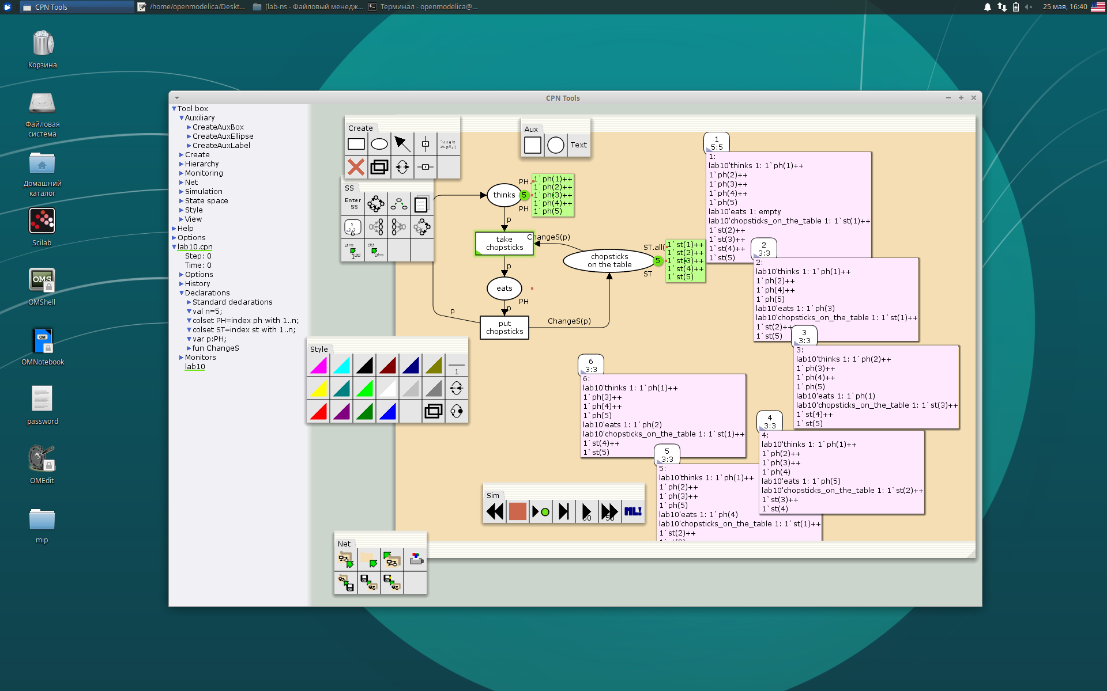

рис. Схема и граф пространства состояний

Также я получила отчет следующего вида:

CPN Tools state space report for:

/home/openmodelica/Desktop/mip/lab-ns/lab10/lab10.cpn

Report generated: Sat May 25 16:34:28 2024

Statistics

------------------------------------------------------------------------

State Space

Nodes: 11

Arcs: 30

Secs: 0

Status: Full

Scc Graph

Nodes: 1

Arcs: 0

Secs: 0

Boundedness Properties

------------------------------------------------------------------------

Best Integer Bounds

Upper Lower

lab10'chopsticks_on_the_table 1

5 1

lab10'eats 1 2 0

lab10'thinks 1 5 3

Best Upper Multi-set Bounds

lab10'chopsticks_on_the_table 1

1`st(1)++

1`st(2)++

1`st(3)++

1`st(4)++

1`st(5)

lab10'eats 1 1`ph(1)++

1`ph(2)++

1`ph(3)++

1`ph(4)++

1`ph(5)

lab10'thinks 1 1`ph(1)++

1`ph(2)++

1`ph(3)++

1`ph(4)++

1`ph(5)

Best Lower Multi-set Bounds

lab10'chopsticks_on_the_table 1

empty

lab10'eats 1 empty

lab10'thinks 1 empty

Home Properties

------------------------------------------------------------------------

Home Markings

All

Liveness Properties

------------------------------------------------------------------------

Dead Markings

None

Dead Transition Instances

None

Live Transition Instances

All

Fairness Properties

------------------------------------------------------------------------

lab10'put_chopsticks 1 Impartial

lab10'take_chopsticks 1

Impartial

Данный отчет показывает, сколько вершин у графа пространства состояний, а также какие максимальные и минимальные значения могут принимать элементы.

Вывод: в ходе лабораторной работы я построила модель для задачи об обедающих мудрецах.